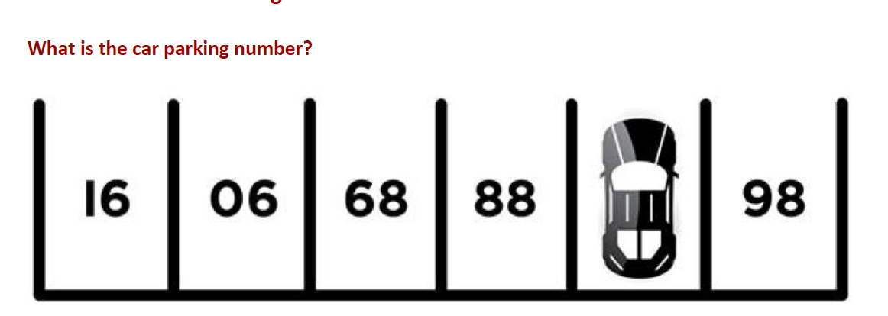

Analizando la primera imagen me pude dar cuenta que está del lado contrario, ya de esta forma se puede ver fácilmente la secuencia que sigue cada zona de parqueo.



Por lo tanto el número correspondiente es el **87**

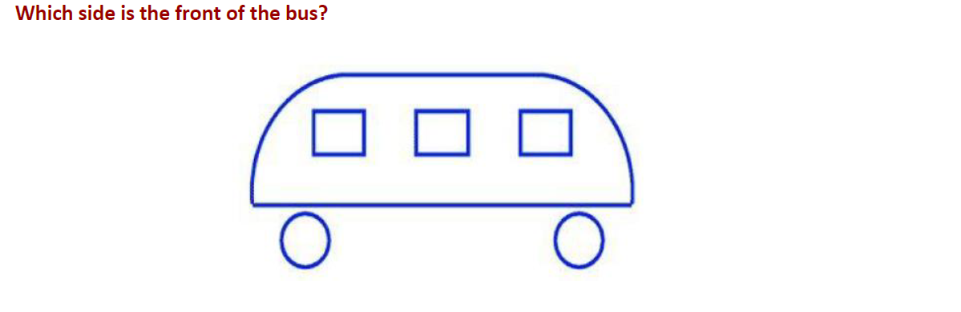

En la segunda imagen me costó un poco pero por lógica y por la forma en la que están construidos los buses diría que está del lado **izquierdo**, ya que del lado derecho se encuentran ubicadas las puertas del autobús

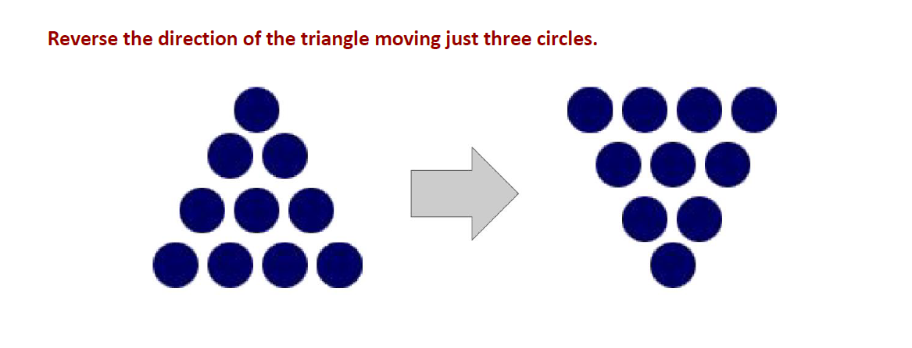

Este ejercicio me pareció bastante sencillo al igual que el primero, adjunto como lo realice.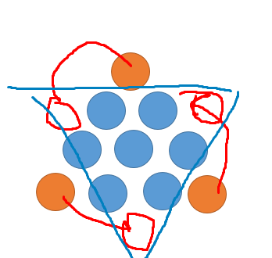

Coloque las bolas de colores para explicar de forma más fácil, moviendo las naranjas a los extremos se realiza este ejercicio.